CHƯƠNG TRÌNH

TÌM VỀ ĐẤT TỔ PHẬT GIÁO

YÊN TỬ - CHÙA BA VÀNG
(Thời gian: 01 ngày; Phương tiện : Ô tô)

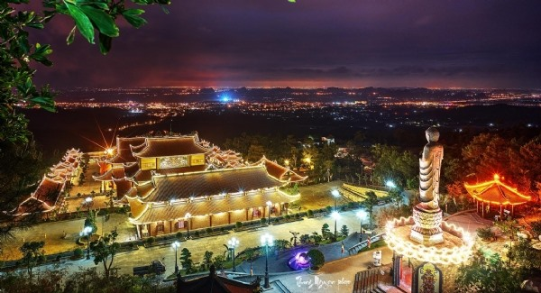 | 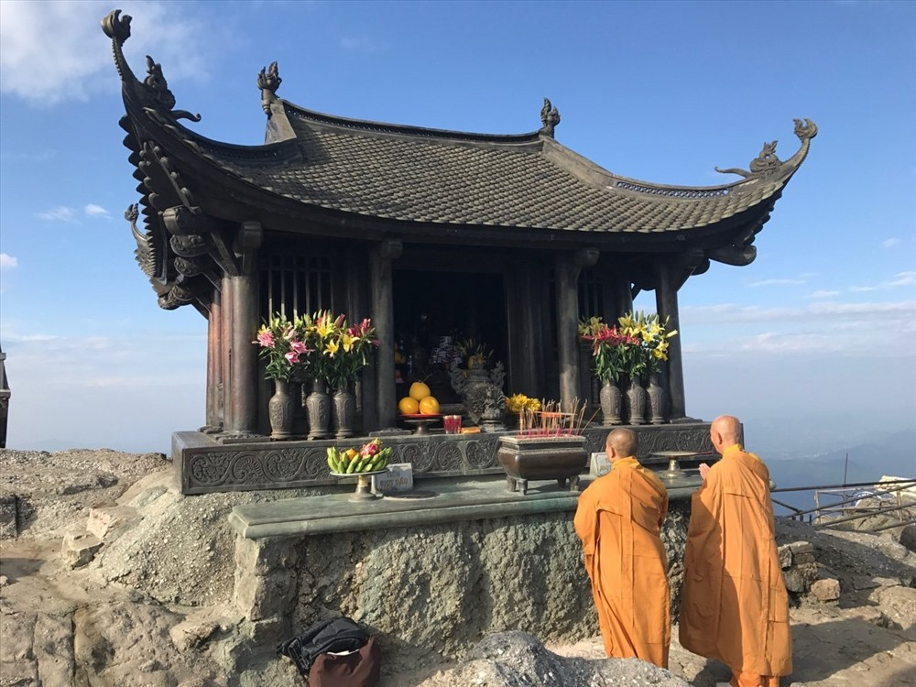

SÁNG | YÊN TỬ ( Ăn: Sáng, Trưa)
07h00  09h00 …………………………………………………………………  …  11h30 | Xe và Hướng dẫn viên đón Quý khách tại điểm hẹn, khởi hành lên đường đi Yên Tử. Quý khách ăn sáng tại nhà hàng trên đường di chuyển  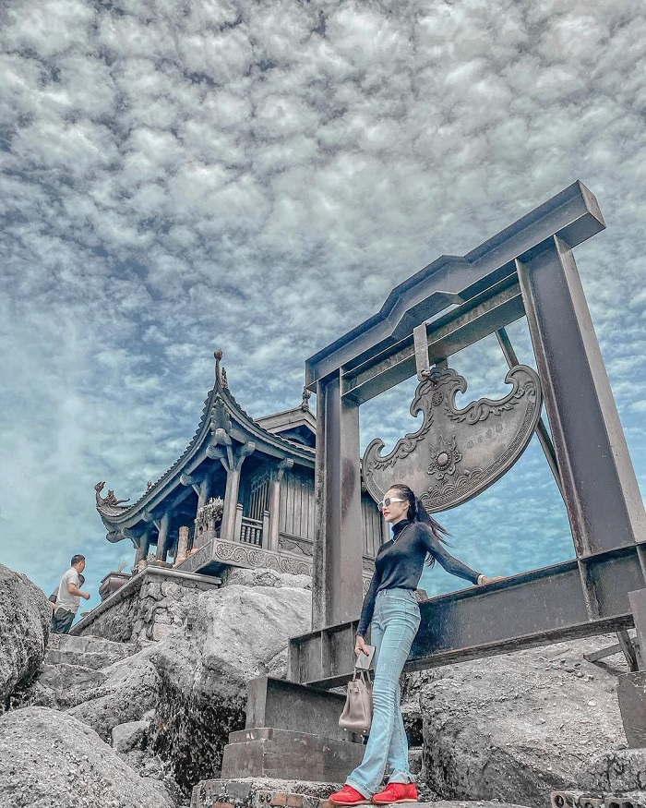  Quý khách tới Yên Tử - Tìm về “đất tổ Phật giáo Việt Nam” - Núi Yên tử là nơi vua Trần Nhân Tông đã tu hành và lập ra giáo phái Phật giáo có tên là Thiền Trúc Lâm Yên Tử.  Đỉnh Yên Tử Quảng Ninh có chùa Đồng Yên Tử cao 1.068m so với mực nước biển. Rất nhiều du khách tới đây muốn leo lên đỉnh Yên Tử, họ phải đi qua hàng nghìn bậc đá xếp, với quãng đường dài 6km. Thật tuyệt vời khi đến Yên Tử, lắng nghe sự tích chùa Yên Tử, thượng ngoạn cảnh đẹp, thành tâm lễ phật tại nhiều ngôi chùa đẹp và linh thiêng.  Quý khách thưởng thức bữa trưa tại nhà hàng
CHIỀU | CHÙA BA VÀNG
13h30  14h00 ……………………  16h00 … | Xe đưa Quý khách tới Chùa Ba Vàng - vùng đất Phật linh thiêng, huyền bí được xây dựng ở vị trí có đầy đủ các yếu tố sông dài nằm phía trước, đằng sau là núi cao, hai bên là Thanh Long, Bạch Hổ, một mỹ cảnh làm đắm say lòng người.  Quý khách vãn cảnh và dâng hương tại chùa Ba Vàng - Trải qua năm tháng chùa đã nhiều lần được trùng tu, tôn tạo. Vào tháng 1 năm 2011, để đáp ứng nhu cầu tu học của nhiều tăng ni, phật tử và hoằng dương Phật pháp ngôi chùa Ba Vàng một lần nữa được khởi công xây dựng với quy mô lớn, khang trang và đẹp đẽ  Quý khách lên xe hành trình về điểm hẹn - Chia tay Quý khách, Kết thúc chương trình.

GIÁ TRỌN GÓI: 790.000 VNĐ/KHÁCH
ÁP DỤNG CHO ĐOÀN 30 KHÁCH TRỞ LÊN
GIÁ TRỌN GÓI BAO GỒM:
- Xe đạt tiêu chuẩn du lịch đời mới, máy lạnh, micrô phục vụ suốt hành trình.
- Các bữa ăn có trong chương trình:
+ Ăn chính: 01 bữa x 180.000 VNĐ/khách
+ Ăn sáng: 01 bữa x 40.000 VNĐ/khách
- Vé xe điện, cáp treo Yên Tử
- Hướng dẫn viên chuyên nghiệp, nhiệt tình, chu đáo suốt hành trình.
- Nước uống suốt hành trình (1 chai 500 ml/ngày/khách).
- Bảo hiểm du lịch, mức đền bù tối đa 20.000.000 VNĐ/người/vụ.
- Tặng 01 mũ/người
- Không bao gồm:
- Chi phí phòng đơn, đồ uống, giặt là trong phòng…
- Thuế VAT và các chi phí phát sinh khác.
- Chi phí Tip cho hướng dẫn viên và lái xe.
- Giá quy định cho trẻ em đi kèm:
- Trẻ em dưới 5 tuổi: Miễn phí (bố mẹ tự chăm sóc bé, ngủ chung giường với bố mẹ). Mỗi bố mẹ chỉ được kèm 01 bé MP, bé thứ hai phải đóng 50% dịch vụ.
- Trẻ em từ 5 tuổi đến 9 tuổi: 50% giá dịch vụ người lớn (ngủ chung giường với bố mẹ, suất ăn riêng)
- Trẻ em từ 10 tuổi trở lên: 100% giá dịch vụ người lớn.

